Guía de procedimiento de adscripciones en GDE

(Res. HCD 263/19, RES HCACETS 46/05)

El área correspondiente solicitará caratulación a Mesa de Entradas para iniciar expediente electrónico [EE] (Un expediente por persona, por carrera)

- Generar GEDO de toda la documentación que se incluirá en el EE.
- Documentación de aspirantes
- Carta motivacional (extensión): IF (Informe Gráfico)
- Ficha de aspirante: GEDO Informe Gráfico (IFGRA)
- DNI aspirante: GEDO DNI (DNI)
- Título o analítico: GEDO TÍTULO (TPROF)
- Curriculum Vitae: GEDO Documentación Personal (DOCPE)
- Informe de titular de cátedra con evaluación de postulantes (correo)
- GEDO Informe (IF)
- Informe de Dirección de carrera con nómina de profesionales admitidos con firma conjunta (administrativo y autoridad de cada dirección)
- GEDO Informe (IF)
- Resolución de admisiones:
- GEDO Resolución (RD)
- Informe de titular de cátedra con evaluación desempeño 1er año
- GEDO Informe Gráfico (IFGRA)
- Firma toma de conocimiento de informe docente por autoridad Dirección de cada Carrera
- GEDO Informe (IF)
- Eleva resolución de adscriptos/as que completaron 1er año
- GEDO Resolución (RD)
- Informe de titular de cátedra con evaluación desempeño 2do año
- IF (Informe Gráfico)
- Trabajo final adscripción
- IF (Informe Gráfico)
- Informe de titular de cátedra con evaluación de Trabajo Final
- IF (Informe Gráfico)
- Firma toma de conocimiento de informe docente por autoridad Dirección de cada Carrera
- GEDO Informe (IF)
- Resolución de finalización de adscripción
- GEDO Resolución (RD)

Realizar un GEDO:
1) Ingresar al Módulo GEDO, Ubicarnos en la pestaña “mis tareas” y luego “inicio de documento”.
2) Desde el menú desplegable se elige qué documento que quiero generar, esto puede ser un DNI, un Informe, certificado, etc.
3) A continuación ir a 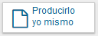
4)Requiere incluir una (en relación con el Documento por ejemplo DNI de tal profesional).
5) Luego ir a , a los fines de subir nuestro documento que lo tendremos guardados en nuestra PC.
6) por último firmaremos digitalmente el documento creado desde el botón 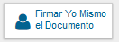, y finalmente “FIRMAR CON CERTIFICADO”, generando de ese modo el documento GEDO, con su correspondiente número. Es Importante Tener en cuenta el mismo para la búsqueda y poder anexar a un EE cuando sea necesario.

Vincular Documento GEDO al Expediente Electrónico

1- Una vez que se ha generado el Expediente Electrónico y el mismo nos ha sido transferido, lo buscaremos en el MODULO EE, ya sea en el Buzón Grupal o De Tareas.
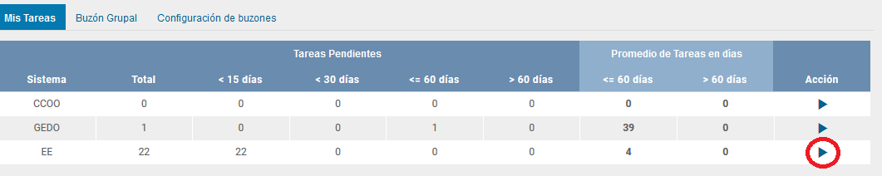

Para el caso que se encuentre en el Buzón Grupal, nos posicionamos sobre el Expediente Electrónico y hacemos clic en, “Adquirir” el EE. De ese modo será posible trabajarlo desde nuestro Buzón de Tareas.

Cuando lo encontremos en nuestro Buzón de Tareas, procederemos a Ejecutar.
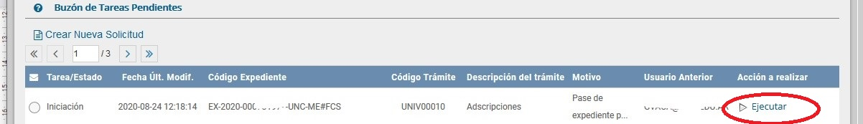
3- Seguidamente en la Ventana que se nos abrirá vamos a Vincular el Documento con el EE, de distintas maneras:
a) si tenemos los datos completos del GEDO, completamos los datos del mismo en las casillas correspondientes, sino usaremos los filtros que el sistema proporciona, aparecerán debajo los gedo para elegir, tildamos el que corresponde y finalmente hacemos clic en el botón “VINCULAR DOCUMENTOS”.
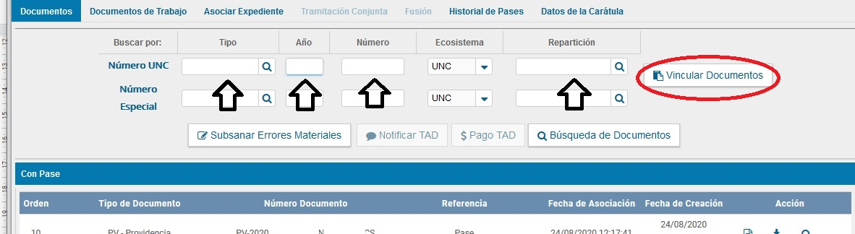

Número GEDO
IF 2020 - 00011111 - UNC - ME#FCS
TIPO AÑO Número Ecosistema Repartición

NOTA: Para el caso que no tenemos creado el GEDO y queremos hacerlo, iremos a la opción “Iniciar Documento GEDO”, generando el documento que debemos agregar al EE.

